第二节　细胞的分化、癌变、衰老和凋亡

1.如图L4-2-1所示的细胞类型转换过程称为 (　　)

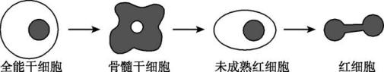

图L4-2-1

A.细胞融合 B.细胞生长 C.细胞分裂 D.细胞分化

2.一个受精卵发育成一个多细胞的生物体,这主要是通过下列哪两项生命现象完成的 (　　)

A.细胞分裂和细胞生长 B.细胞生长和细胞分化

C.细胞分裂和细胞分化 D.细胞的有丝分裂和减数分裂

3.研究人员采用直接针对滋养肿瘤的血管,向瘤体注射碳酸氢钠(小苏打)方法治疗癌症,取得一定的成果。下列关于癌细胞的叙述,错误的是 (　　)

A.癌细胞是由正常细胞转化而来的,且分裂次数是无限的

B. 癌细胞处于分裂间期时,其染色质进行复制

C.用药物抑制癌细胞纺锤体的形成,则细胞停留在后期

D.测定癌细胞周期时间长短时,通常需要考虑温度因素

4.有关癌细胞的特征及原因的描述,不正确的是 (　　)

A.细胞周期变短，因为分裂旺盛 B.易扩散和转移，因为粘连蛋白减少

C.细胞DNA持续增多，因为分裂旺盛 D.核糖体增多，因为分裂时合成蛋白质的需要

5.离体的胡萝卡根细胞分化成植株的过程示意图如下。下列叙述错误的是

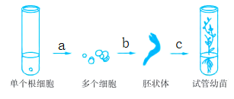A.过程a发生了有丝分裂

B.过程b中细胞遗传物质发生差异性变化过程

C.过程c中细胞有分化和凋亡现象

D.该过程体现了植物细胞的全能性

6.下列人体细胞中,最可能已经发生癌变的是 ( )

A.细胞核增大的细胞 B.细胞膜上粘连蛋白减少的细胞

C.线粒体含量减少的细胞 D.酶活性降低的细胞

7.检测某一植物组织细胞,发现有机物分解缓慢,酶的催化效率极低。则该细胞正在 (　　)

A.分化 B.分裂 C.衰老 D.癌变

8.下列有关细胞衰老的叙述中,错误的是 (　　)

A.细胞的衰老是一种正常的生理现象 B.衰老细胞的体积缩小,核体积增大

C.衰老的细胞内部物质的交流和信息的传递速率减慢

D.衰老细胞的新陈代谢速率加快,导致脂褐素等色素的大量积存

9.关于细胞衰老、凋亡、癌变的说法,不正确的是 (　　)

A.细胞的凋亡受到严格的遗传控制 B.老年人手术后伤口愈合慢,就是由于细胞衰老造成的

C.个体衰老的过程实际上就是细胞衰老的过程D.癌变的细胞和衰老的细胞细胞核都比较大

10.下列不属于细胞凋亡的实例的是 (　　)

A.蝌蚪长到一定程度后尾巴消失 B.人皮肤表皮细胞的脱落

C.白细胞吞噬过多的细菌导致死亡 D.脑细胞因缺血而死亡

11.下列对编程性细胞死亡意义的认识,不科学的是 (　　)

A.编程性细胞死亡是高度有规律的程序化过程

B.编程性细胞死亡是细胞发育过程中的必然步骤

C.研究编程性细胞死亡的机制,便于人类有目的地治疗有关疾病

D.编程性细胞死亡规律失常,对生物体没有影响

12.下列说法错误的是 (　　)

A.对草履虫来说,细胞的衰老就是个体的衰老

B.从总体上看,多细胞生物衰老的过程,也就是组成个体的细胞普遍衰老的过程

C.多细胞生物体内的细胞,总有一部分处于衰老或走向死亡的状态

D.在衰老的生物体内,没有细胞增殖

13.研究表明,细胞的寿命与其分裂次数有关,分裂次数越多的细胞,表明其寿命越长,离体培养胎儿的纤维细胞可分裂50次,成人纤维细胞离体培养则分裂20次,说明细胞衰老的决定因素是 (　　)

A.环境因素 B.自身因素 C.外界因素 D.营养因素

14.关于细胞凋亡与细胞坏死,下列说法正确的是 (　　)

A.细胞凋亡是由细胞内的遗传物质控制的

B.细胞死亡是细胞凋亡的同义词

C.细胞坏死是受严格的由遗传机制决定的程序性调控的

D.细胞的自然更新、被病原体感染的细胞的清除,也是通过细胞坏死完成的

15.下列关于细胞生命历程的叙述,错误的是 (　　)

A.正常的细胞会随着分裂次数的增加而衰老 B.低温引起的细胞冻伤和死亡属于细胞坏死

C.细胞分化是有关基因发生改变造成的 D.受遗传物质决定的细胞程序性死亡属于细胞凋亡

16.如图L4-3-1所示为人体细胞生长、分裂、分化、衰老和死亡过程的示意图,图中①~⑥为各个时期的细胞,a~c表示细胞所进行的生理过程。据图分析,下列叙述正确的是 (　　)

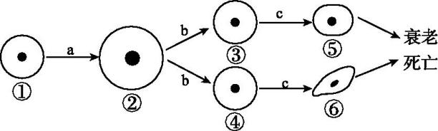

图L4-3-1

A.过程b可表示一个完整的细胞周期

B.c过程有利于提高人体生理功能的效率

C.⑤⑥细胞的基因组成相同,表达的基因也相同

D.与①细胞相比,②细胞的表面积增大,物质运输的效率增强

17.科学家在研究非洲爪蟾早期胚胎细胞时发现,受精卵前12个细胞周期共需8 h,而其体细胞的细胞周期持续时间约24 h。下列与细胞分裂有关说法错误的是 (　　)

A.早期胚胎细胞周期与一般体细胞的细胞周期明显不同

B.利用DNA合成抑制剂特异性地抑制DNA合成,可使细胞被抑制在S期

C.细胞所处的外界环境会影响体外培养的细胞周期

D.早期胚胎细胞周期之所以短是因为没有分裂间期

18.下图为人体细胞的形态、数目变化情况。下列叙述正确的是( )

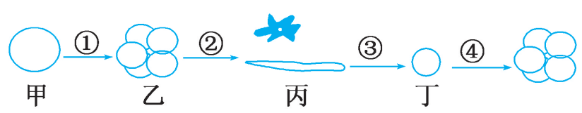

A.②过程体现了细胞的全能性 B.③过程细胞功能没有变化

C.甲、乙、丙细胞内的蛋白质完全不同 D.与甲相比,乙细胞与外界环境进行物质交换的能力增强

19.分析以下事实:①胡萝卜根韧皮部细胞通过培养能发育成完整植株;②蝌蚪肠细胞的细胞核移入去核卵细胞中,能发育成正常的蝌蚪。基于以上事实,下列选项错误的是 (　　)

A.高度分化的动植物细胞都具有全能性 B.高度分化的动物细胞核具有全能性

C.分化细胞中不表达的基因仍存在于细胞核中,并未消失 D.高度分化的植物细胞具有全能性

20.取高度分化的月季的叶肉细胞,经离体组织培养出月季幼苗,说明植物细胞 (　　)

A.具有全能性 B.细胞分化后恢复原状态 C.细胞生长 D.细胞增殖

21.人体内的小肠绒毛上皮细胞的寿命仅为几天,而红细胞的寿命为上百天,神经细胞则达几十年甚至伴随人的一生。这说明 (　　)

A.细胞的分化程度不同则寿命不同 B.细胞的位置不同则衰老速度不同

C.有的细胞衰老,有的细胞不衰老 D.不同细胞具有不同的衰老速度

22.研究表明,癌细胞和正常分化的细胞在有氧条件下产生的ATP总量没有明显差异,但癌细胞从内环境中摄取并用于细胞呼吸的葡萄糖是正常细胞的若干倍。图LC-4A-5是癌细胞在有氧条件下葡萄糖的部分代谢过程,据图分析回答问题:

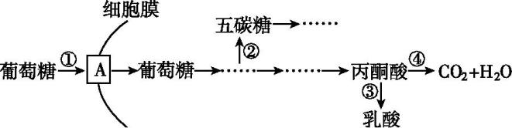

图LC-4A-5

(1)图中A代表细胞膜上的　　　　　　　　。

(2)在有氧条件下,癌细胞细胞呼吸的方式为　　　　　　　　　　　　。与正常细胞相比,①~④过程在癌细胞中明显增强的有　　　　 　　(填编号),代谢途径发生这种变化的意义在于能够　　　　　　　　　　　　　　　　　　　　　　　　,从而有利于癌细胞的增殖。

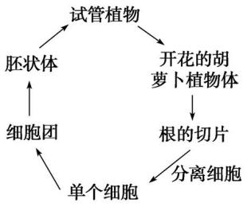(3)若要研制药物来抑制癌细胞中的异常代谢途径,图中的过程　　　　　　(填编号)不宜选为作用位点。

23.美国科学家将分离得到的成熟胡萝卜根的韧皮部细胞进行培养,由单个细胞发育成完整的新植株。分析回答:

(1)所用的技术是　 。

(2)分离出来的胡萝卜根细胞成为细胞团是通过  分裂来完成的。

(3)细胞团中相同的细胞在发育成胚状体和植株的过程中,形态、结构和生理功能逐渐向不同的方向发生了变化,这种现象叫作细胞的　　　 　　。

(4)本实验说明高度分化的植物细胞仍有发育成完整植株的能力,即具有　　　　　　　　。

(5)大量的科学实验证明,高度分化的动物细胞,它的　　 　　仍然保持着　　　　性,这是因为它含有保持本物种遗传特性所需要的全套　 。

24.欲研究药物乙对海拉细胞增殖的抑制作用,请根据以下提供的材料与用具,以海拉细胞的细胞数变化为测定指标,完善实验分组设计和实验思路,预测实验结果并进行分析与讨论。

材料与用具:海拉细胞悬液,药物甲溶液(对细胞增殖有影响),药物乙溶液,培养液,培养瓶,血细胞计数板（对细胞可以进行计数）,显微镜等。

(要求与说明:细胞计数的具体操作过程不作要求,不考虑加入溶液对体积的影响,实验条件适宜。)

回答下列问题:

(1)实验分组设计:

A组:海拉细胞悬液+培养液。

B组:海拉细胞悬液+培养液+药物甲溶液。

C组:海拉细胞悬液+培养液+药物甲溶液,培养一段时间后,加入　　　　　　。

(2)完善实验思路:

①

︙

(3)预测实验结果(以坐标曲线图形式表示实验结果,并标出加入药物的时间点)。

(4)分析与讨论:

药物甲的作用是　　　 　。

25.苦马豆素(SW)因从灰苦马豆中分离出来而得名,被认为是“未来的肿瘤治疗药物”。以下是相关的实验研究过程及结果。

①将等量的小鼠肝癌Hepal-6细胞悬液,分别接种于若干个含有等量培养液的培养瓶中;

②将培养瓶放于37℃、5% CO2培养箱中培养24 h,静置,去除上清液;

③分别加入等量但含不同SW浓度的培养液,于37℃、5%CO2培养箱中继续培养;

④分别在24h、48h、72h时吸取培养液,观察结果,得到不同浓度SW对细胞存活率影响曲线,如图LC-4A-6所示。

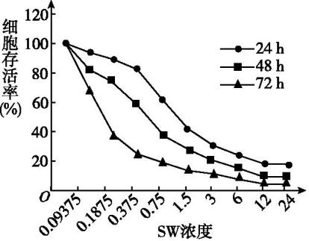

图LC-4A-6

请回答:

(1)实验①对细胞培养是为了　　　　　　　　　　　　　　　　　　　　。

(2)处于间期的肝癌Hepal-6细胞,其分子水平的主要变化是　　　　　　　　　　　　　。

(3)③实验要设置对照组,对照组的处理方法应为　　　　　　　　　　　　　　。步骤③中每个实验组设置5个培养瓶同时进行培养,计数后统计平均值,这是为了　　　　　　　　,使实验结果更可信。

(4)分析图中曲线可知,SW对肝癌Hepal-6细胞作用效果的特点是　　　　　　　　　　　　和　　　　　　　　　　　　,对细胞生长(存活)的抑制作用越强。

(5)将培养48 h的培养液离心,去除上清液后经过一系列的处理及分析,得到下表结果:

培养48 h细胞数目及凋亡蛋白Bax和Bcl-2的表达量

|  |  |  |  |  |
| --- | --- | --- | --- | --- |
| SW | 癌细胞数目 | 凋亡细胞数目 | Bax蛋白 | Bcl-2蛋白 |
| 2 μg/mL | + | ++++ | ++++ | + |
| 1 μg/mL | ++ | +++ | +++ | ++ |
| 0.5 μg/mL | +++ | ++ | ++ | +++ |
| 0 μg/mL | ++++ | + | + | ++++ |

注:“+”的数量表示相对值的多少。

据此推测,SW可能是通过诱发癌细胞的　　　　来抑制肿瘤生长的,其原因可能是SW抑制了癌细胞内　　　　　　　　　　　　的表达,却促进了癌细胞内　　　　　　　　　的表